B1-B4 DATENBANKANBINDUNG

B1 - EINE KLASSE ALS TABELLE ERSTELLEN
Tabelle 1: Folders
Spaltenname | Datentyp | Constraints
Id | INT | PRIMARY KEY, IDENTITY(1,1)
Name | NVARCHAR(255) | NOT NULL
ParentFolderId | INT | NULL, FK → Folders.Id
CreatedAt | DATETIME2 | NOT NULL
Beschreibung:
- Tabelle für hierarchische Ordnerstruktur
- Id = Eindeutiger Primärschlüssel
- Name = Ordnername (max. 255 Zeichen)
- ParentFolderId = Verweis auf übergeordneten Ordner (NULL = Root-Ordner)
- CreatedAt = Erstellungszeitpunkt

Tabelle 2: Documents
Spaltenname | Datentyp | Constraints
Id | INT | PRIMARY KEY, IDENTITY(1,1)
FileName | NVARCHAR(255) | NOT NULL
FileType | NVARCHAR(10) | NOT NULL
FileData | VARBINARY(MAX) | NOT NULL
PlainText | NVARCHAR(MAX) | NULL
FileSize | BIGINT | NOT NULL
ImportedAt | DATETIME2 | NOT NULL
FolderId | INT | NOT NULL, FK > Folders.Id
Beschreibung:
- Tabelle für Dokument-Verwaltung
- Id = Eindeutiger Primärschlüssel
- FileName = Dateiname (z.B. "Rechnung.pdf")
- FileType = Dateityp ("PDF" oder "DOCX")
- FileData = BLOB mit Datei-Inhalt (Binärdaten)
- PlainText = Extrahierter Text für Volltextsuche
- FileSize = Dateigrösse in Bytes
- ImportedAt = Import-Zeitpunkt
- FolderId = Zuordnung zu Ordner

B2 - FREMDSCHLÜSSELBEZIEHUNGEN ALS TABELLEN ERSTELLEN
Beziehungs-Diagramm:
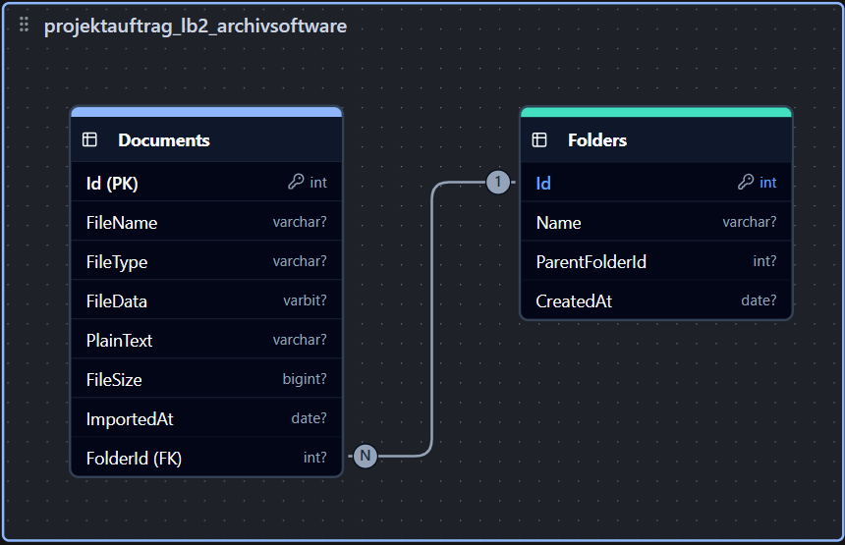

Foreign Key 1: Folders → Folders (Self-Referencing)
Beziehung: Ein Ordner kann Unterordner haben (1:n), Folders.ParentFolderId → Folders.Id

ALTER TABLE Folders
ADD CONSTRAINT FK_Folders_Folders_ParentFolderId
FOREIGN KEY (ParentFolderId) REFERENCES Folders(Id)
ON DELETE NO ACTION;

Foreign Key 2: Documents → Folders
Beziehung: Viele Dokumente gehören zu einem Ordner (n:1), Documents.FolderId → Folders.Id

ALTER TABLE Documents
ADD CONSTRAINT FK_Documents_Folders_FolderId
FOREIGN KEY (FolderId) REFERENCES Folders(Id)
ON DELETE CASCADE;

B3 - ABFRAGEN ERSTELLEN

Alle Root-Ordner laden
SELECT * FROM Folders
WHERE ParentFolderId IS NULL
ORDER BY Name;

Dokument mit Ordner-Info laden
SELECT d.*, f.*
FROM Documents d
INNER JOIN Folders f ON d.FolderId = f.Id
WHERE d.Id = @documentId;

Volltextsuche
SELECT d.*, f.*
FROM Documents d
INNER JOIN Folders f ON d.FolderId = f.Id
WHERE d.PlainText LIKE '%searchQuery%';

Dokumente zählen
SELECT COUNT(*)
FROM Documents
WHERE FolderId = @folderId;

B4 - DATENMANIPULATIONEN DURCHFÜHREN

CREATE - Daten einfügen
Neuen Ordner erstellen:
INSERT INTO Folders (Name, ParentFolderId, CreatedAt)
VALUES ('Rechnungen 2024', NULL, GETDATE());

Neues Dokument erstellen:
INSERT INTO Documents (FileName, FileType, FileData, PlainText, FileSize, ImportedAt, FolderId)
VALUES ('Rechnung.pdf', 'PDF', @fileBytes, @extractedText, @fileSize, GETDATE(), 5);

UPDATE - Daten ändern
Ordner umbenennen:
UPDATE Folders
SET Name = 'Archiv 2024'
WHERE Id = @folderId;

Dokument verschieben:
UPDATE Documents
SET FolderId = @newFolderId
WHERE Id = @documentId;

DELETE - Daten löschen
Ordner löschen:
DELETE FROM Folders
WHERE Id = @folderId;
-- Cascade: Alle Dokumente mit FolderId werden automatisch gelöscht

Dokument löschen:
DELETE FROM Documents
WHERE Id = @documentId;

